Учреждение образования

«БЕЛОРУССКИЙ ГОСУДАРСТВЕННЫЙ ТЕХНОЛОГИЧЕСКИЙ УНИВЕРСИТЕТ»

**Настройка антивирусов**

Студент: Николаева Е.В.

ФИТ 2 курс 5 группа

Преподаватель: Берников В.О.

**Практическое занятие №13**

**Тема «Настройка антивирусов»**

Цель: Овладение навыками настройки и использования различных антивирусов.

**Задание к выполнению**

1. Установить и настроить антивирусную программу по варианту.

2. Обновить базу данных сигнатур вирусов.

3. Выполнить сканирование дисков.

Варианты заданий находятся в презентации 6.2 (на последнем слайде).

В рамках данной лабораторной работы был установлен антивирус Zemana AntiMalware.



Рисунок 1 — Ярлык Zemana AntiMalware

Проведем проверку на вирусы, нажав соответствующую кнопку.

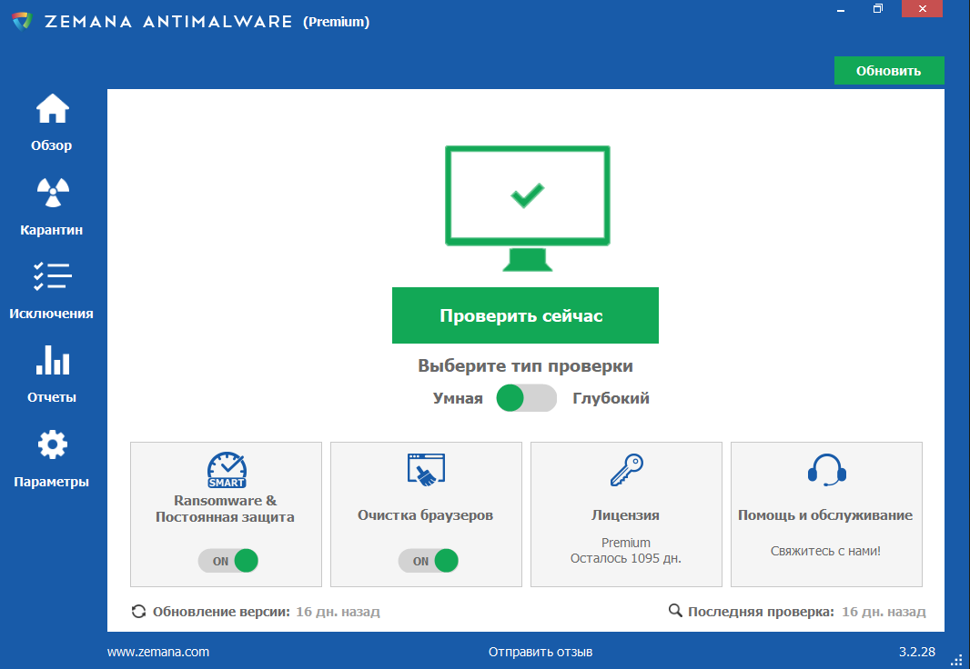

Рисунок 2 — Кнопка запуска проверки на вирусы

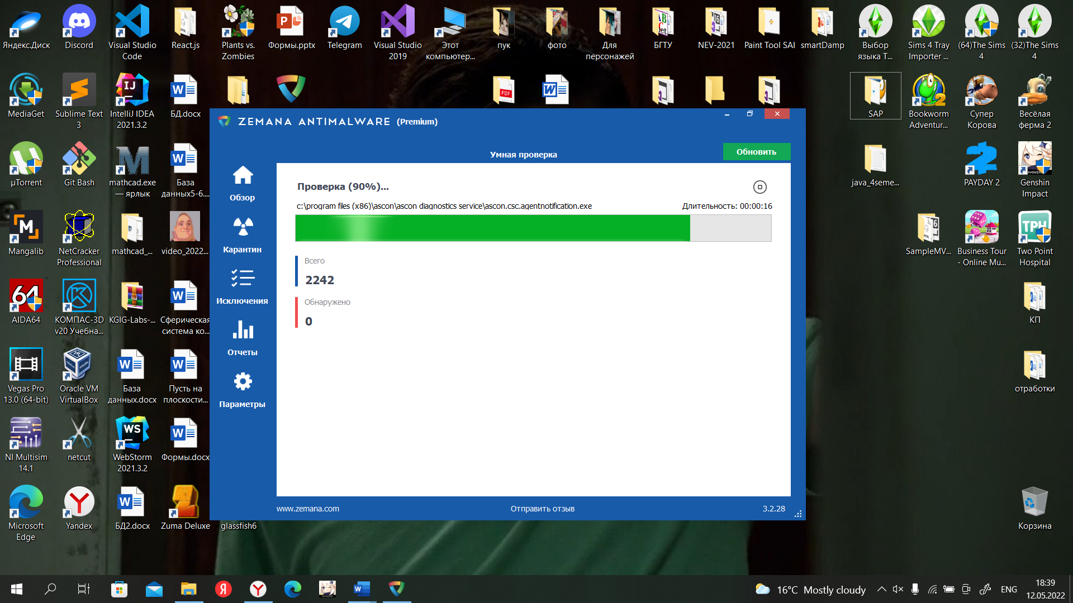

Рисунок 3 - Этап проведения проверки представлены

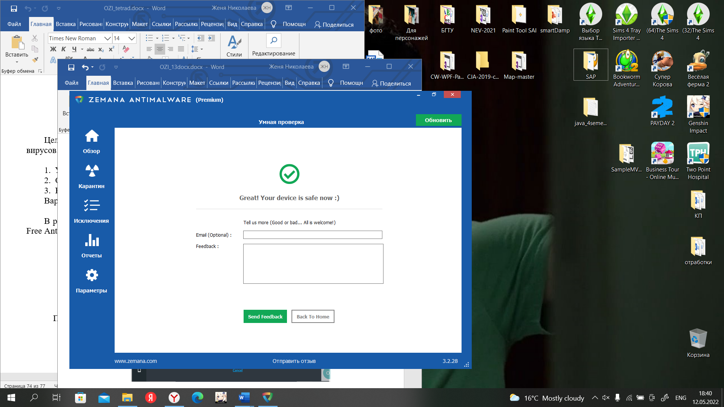

Рисунок 4 - Конец проведения проверки представлены

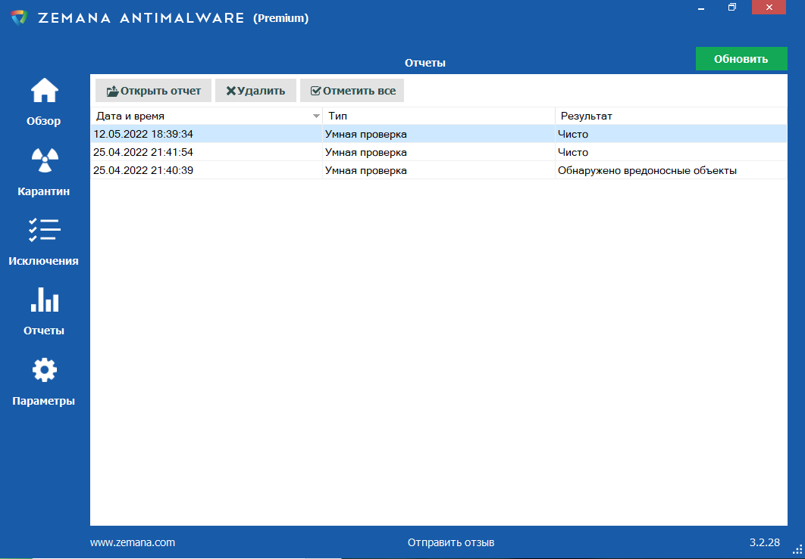

Таким образом, проблемы на этом компьютере были исправлены.